
Agrupamento Vertical de Escolas Ordem de Sant’Iago ( Código 171037 )
Território Educativo de Intervenção Prioritária – TEIP
EB1/J.I. Jaralhão

Ficha de avaliação sumativa de estudo do meio - 4º ano
Nome: __________________________________________ Data: ___ / ___ / _____
Avaliação: _________________
1 – Quais são as funções dos ossos?
___________________________________________________________________________
- Como estão ligados uns aos outros?
___________________________________________________________________________
- Qual é o papel das articulações?
___________________________________________________________________________

2 – Completa:
A caixa torácica protege os _______________ e o ______________.
Os ossos do crânio protegem o _______________.
3 – Faz corresponder cada número ao respectivo osso.
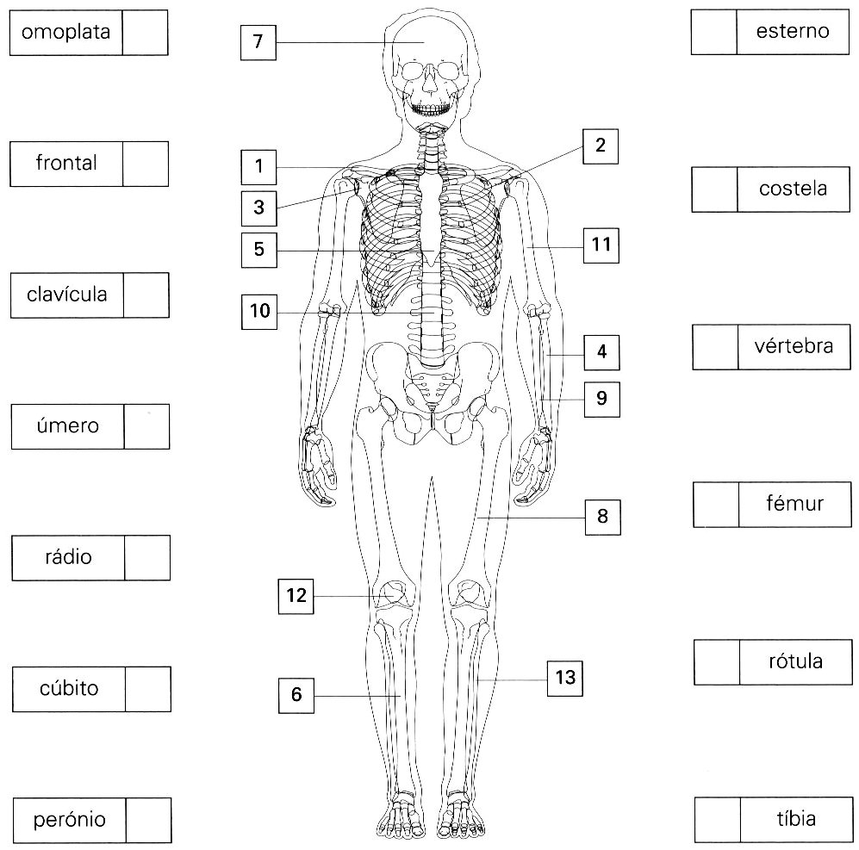

4 – Faz a correspondência.
ossos do crânio | *
esterno | * | * ossos da cabeça
úmero | * | * osso do tronco
tíbia | * | * osso do membro superior
cúbito | * | * osso do membro inferior
costelas | *

5 – Assinala com um X a opção correcta.
O que representa a figura?
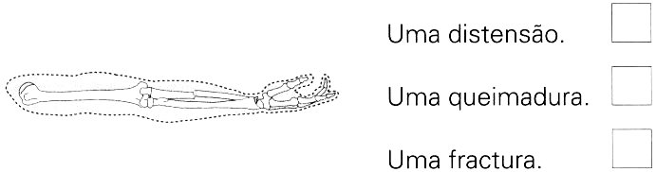
6 – São os músculos que colocam todas as partes do nosso corpo em movimento.
- Lê e faz a correspondência.
Movimentam-se independentemente da nossa vontade
Músculos voluntários

Os seus movimentos podem ser controlados pela nossa vontade
Músculos involuntários

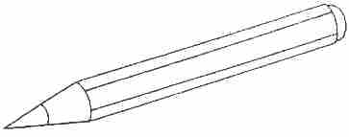
7 – Qual é a função da pele?
_______________________________________________________________________
- Indica as duas camadas que a constituem.
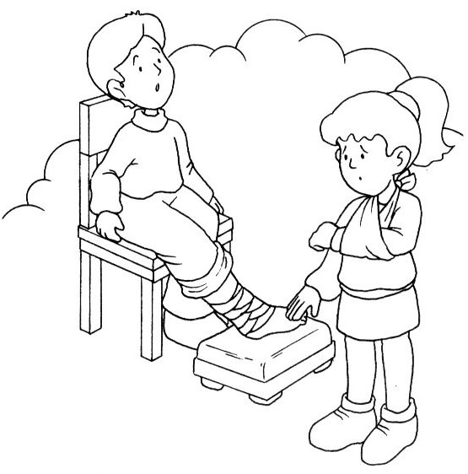
___________________________________________________________________________
8 – Como procederias se um colega partisse um braço?
__________________________________________________________________ _____________________________________________________________________________________________________________________________________________________________________________________________________________________________________________________________________________________________________________________________________________________________________________________________________________________________________________

9 – Para que se evitem incêndios, em casa ou na Natureza, devemos cumprir algumas regras. Classifica as afirmações como verdadeiras (V) ou falsas (F).
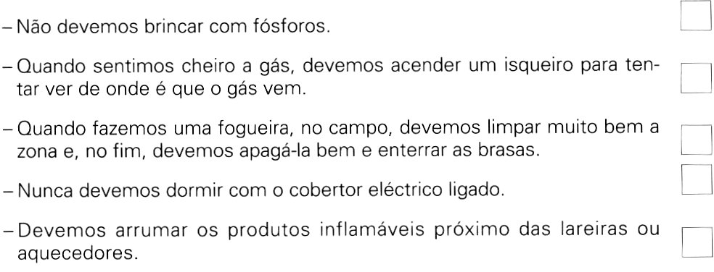
10 – Há também algumas regras que devemos cumprir, se acontecer um sismo. Classifica as afirmações como verdadeiras (V) ou falsas (F).
